广东省肇庆市端州区2015-2016学年八年级上学期末考试物理试题（A）及答案
题号 | 一 | 二 | 三 | 四 | 五 | 总分 | 等级
得分 |  |  |  |  |  | [来源:学
得 分 | 评卷人
一、单项选择题（本大题7小题，每小题4分，共28分）。

（ ）1．在进行科学探究的过程中，下列做法错误的是：
A、一定要单独完成探究活动的各个环节 B、不断地发现并指出问题
C、制定尽可能详细的实验计划 D、大胆地猜想和假设
（ ）2．为了探究音调与什么因素有关，小明设计了下面几个实验，如图1所示，你认为不能够完成探究目的是：
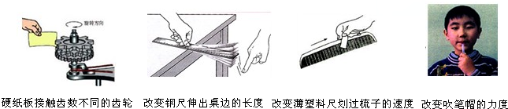

图1

A B C D
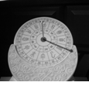
（ ）3．日晷仪是古代人们可用来计时的一种工具，通过观察直杆在
图2
太阳下的影子所在的位置就可知道时间，如图2所示。日晷仪计
时利用了光的：
A、反射 B、折射 C、直线传播 D、色散
（ ）4．如图3是将凸透镜看作是眼睛的晶状体，光屏看作是眼睛的
视网膜，烛焰看作是被眼睛观察的物体．拿一个近视眼镜给“眼
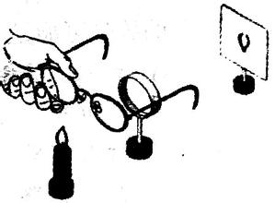
睛”戴上，光屏上出现烛焰清晰的像，而拿走近视眼镜则烛焰的
图3
像变得模糊．在拿走近视眼镜后，为了能在光屏上重新得到清晰
的像，下列操作可行的是：
A、将光屏靠近凸透镜 B、将凸透远离镜蜡烛
C、将蜡烛远离凸透镜 D、将光屏远离凸透镜
（ ）5．热现象在生活中随处可见，下列说法中正确的是：
A、擦在皮肤上的酒精很快变干，这是升华现象，需要吸热
B、夏天揭开冰棒包装后会看到冰棒冒“白气”，这是升华现象，需要吸热
C、秋天的早晨花草上出现小的露珠，这是液化现象，需要放热
D、冬天的早上，有时地面上会出现白色的霜，这是凝固现象，需要放热
（ ）6．学校为了保证师生身体健康，坚持把用过的餐具进行高温蒸煮消毒，把餐具放进冷水中直至加热到水沸腾的过程中，关于餐具的下列相关物理量一定不会变化的是：
A、温度 B、质量 C、体积 D、密度
（ ）7．有许多日常用品应用了物质的物理属性，下列说法不正确的是：
A、冰箱门吸应用了磁铁的磁性 B、撑杆跳高应用了撑杆的弹性
C、炒锅用铁物质制造是应用了铁的导热性 D、导线用铜物质制造是应用了铜的导热性

二、填空题（本大题8小题，共30分。8-14小题每空1分，共
得 分 | 评卷人
21分；第15小题，每图2分，第16小题3分）
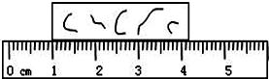
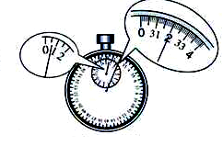
图4
图6

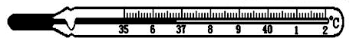
图5

8．完成下列度数：
（1）如图4所示，用刻度尺测量一物块的长度，该物块的长度为 ；
（2）如图5所示，体温计的示数为 ；
（3）如图6所示，停表的读数为 。
9．中英文诵唱比赛现场，吉他手弹奏电吉他时不断用手指去控制琴弦长度，这样做的目的是为了改变声音的 ；琴声是通过 传播到现场观众耳中的．观众在听音乐
时要把手机关机或把铃声调成振动模式，这样做目的是为了在 （选填“人耳处”或“声源处”）减弱噪声。
10．小明在七星岩游玩时看见了一些现象，他从物理角度想起了下列问题。
（1）阳光下，小明看见自己在地面上留下了影子，可以用光的 知识来解释。
（2）来到湖边，小刚看见湖水中的鱼在蓝天白云间游弋．看见的鱼是光的 形成的像，看见的蓝天白云是光的 形成的像。
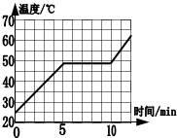
11．小荣站在学校大厅衣冠镜前2m的地方，像到小荣的距离为 m；小荣发现衣领处有一点污渍，便走近镜子，镜中的像将 （选填“变大”、“不变”或“变小”）；由于大厅内光线较暗，为了看清衣领上的污渍，小荣应将光源照向 （选填“衣领”或“平面镜”）。
图7
12．如图7所示是海波的熔化图像，由图像显示，海波属于
（选填“晶体”或“非晶体”），48℃是海波的 点，5-10
分钟时的海波处于 状态。
13．人工降雨是缓解旱情的重要手段，干冰等物质可用于人工降雨，撒在云层上的干冰
时吸热，使空气中的水蒸气迅速遇冷______成小冰晶或_________成水滴形成降雨。（以上均填物态变化）
14．地沟油中含有杂质及有毒物质，很多人猜想它的密度应该比正常食用油的密度要大，为了验证这种猜想，小明找到质量为0.46kg的地沟油，测出其体积为0.5L，合 m³。该地沟油的密度是 kg/m³；请问小明能否用密度这一指标来鉴别地沟油，如果不能请根据题目内容说明理由 ．（已知正常食用油的密度约为0.91×10³ kg/m³～0.93×10³ kg/m³）
15．如图8所示，请画出入射或折射光线，使光路完整。
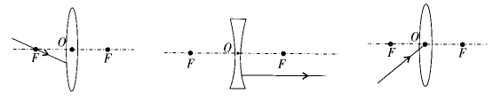
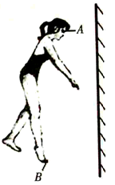
图9

图8

16．如图9所示，在练功房里，小红同学利用平面镜来帮助矫正舞蹈姿势。
画出她的脚上B点的光线经过平面镜后进入人眼A点的光路图。
得 分 | 评卷人
三、实验题（本大题3小题，共18分）

17、小明用蜡烛、凸透镜和光屏做“探究凸透镜成像的规律”实验（如图10）：
烛焰
透镜
光屏

图10
（1）要使烛焰的像能成在光屏的中央，应将蜡烛向 （填“上”或“下”）调整．
（2）小明将烛焰、凸透镜和光屏的中心调到 后，在水平桌面上无论怎样移动光屏，都不能承接到烛焰的像，原因可能是 。
（3）烛焰放距凸透镜20cm处，移动光屏至某位置，在光屏上得到一个等大清晰的像，则凸透镜的焦距是 cm．
（4）使烛焰向右移动2cm，此时应该将光屏向 （填“左”或“右”）移至另一位置，才能得到一个倒立、 、的实像。
18．在探究“水的沸腾”的实验中，当水温升到90℃时，每隔1min记录一次温度计的示数，直到水沸腾5min后停止读数，部分数据记录如下表：
时间/min | 0 | 1 | 2 | 3 | 4 | 5 | 6 | 7 | 8
水的温度/℃ | 90℃ | 92℃ | 94℃ |  | 98℃ | 98℃ | 98℃ | 98℃ | 98℃
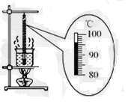
（1）某次数据没有记录，当时温度计示数如图11所示，请将漏填
图11
的数据填在表格内。
（2）根据表中实验数据，可知水的沸点是 ℃；由水的沸点，
可判断出当时的大气压 1标准大气压。
（3）在探究结束后，四位同学分别交流展示了自己所绘制的水的温度和时间关系的曲线，如图12所示。其中能正确反映研究水沸腾过程中温度随时间变化关系的是（ ）
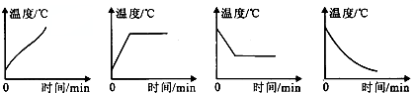
图12

A B C D
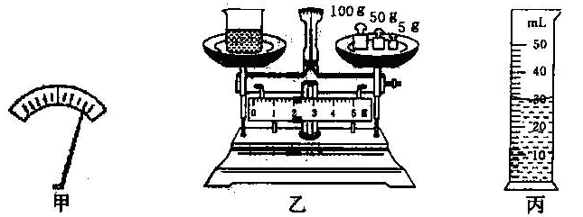
19．在测定盐水密度的实验中，小东同学按照正确的实验方法和步骤进行操作，并设计了如下记录数据的表格。

图13
（1）小东将天平放在水平台上，把游码归零后，发现指针静止时如图13（甲）所示，这时他应将横梁右端的平衡螺母向 调节（选填“左”或“右”），使天平平衡。
（2）如图13（乙）显示的是烧杯中装如适量盐水后，置于调平的天平上，天平重新平衡时的情景；丙显示的是将烧杯中部分盐水倒入量筒后的情景。根据图中情景帮小东将下表填写完整。
烧杯和盐水的总质量m /g | 烧杯和剩余盐水的总质量m /g | 倒出盐水的质量m /g | 倒出盐水的体积V/cm³ | 盐水的密度ρ/g・cm^{－3}
 |  | 33
（3）另一位同学的实验方法是：先测出空烧杯质量为m₁；接着向空烧杯中倒入适量盐水后，测出总质量为m₂；再把烧杯中的盐水全部倒入量筒中，测出盐水的体积为V；然后计算出盐水的密度ρ=（m₂-m₁）/ V。与小东测出的盐水密度ρ相比较，则ρ＇_______ρ（选填“＜”、“＞”或“＝”）。

四、计算题（本大题2小题，共12分）
得 分 | 评卷人

20．（6分）在海面用超声测位仪向水深1531m的海底垂直发射超声波，经过2s后收到回声，则：
（1）海水中声音的传播速度为多少？
（2）马里亚纳海沟最大水深在斐查兹海渊，为11034m，是地球的最深点，假设向此处垂直发射超声波，多少时间可以到达？（结果精确到整数）

21．（6分）目前世界上最“轻”的材料是由我国科学家造出的“全碳气凝胶”，即使把它压在狗尾草上也不会压弯狗尾草的毛尖，这种材料的密度为0.16kg/m³
（1）一块10m³的“全碳气凝胶”的质量是多少kg？
（2）“轻”仅是这种材料众多特点之一，“全碳气凝胶”还是迄今已报道的吸油能力最强的材料，它最多能吸收自身质量900倍的有机溶剂——如原油，可用于处理海上的漏油事故，则10m³的“全碳气凝胶”最多能吸收多少千克的原油？ [来源:学*科*网]
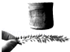

五、综合能力题（本大题2小题，共12分）
22．请仔细阅读下文，并回答文后问题。
纳米陶瓷
纳米陶瓷作为高新科技材料应用广泛。贴于“神舟七号”飞船外表面的“太空”纳米陶瓷，具有永久、稳定的防静电性能，且有耐磨、耐腐蚀、耐高温、防渗透等特点。采用氧化锆材料精制而成的纳米陶瓷刀，具有金属刀无元法比拟的优点：刀刃锋利，能切割钢铁等物质。能削出如纸一样薄的肉片；硬度高，其耐磨性是金属刀的60倍；完全无磁性；不生锈变色，健康环保；可耐各种酸碱有机物的腐蚀；为全致密材料，无孔隙、不沾污、易清洁。纳米陶瓷充分体现新世纪、新材料的绿色环保概念，是高新技术为现代人奉献的又一杰作。
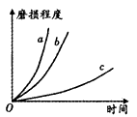
（1）“神舟七号”飞船与空气摩擦呈炽热状态时，飞船舱不至于被烧毁的原因之一是飞船外表面的陶瓷具有 的特点。
（2）纳米陶瓷刀 （选填“能”或“不能”）被磁铁吸引。
它的耐磨性好，是因为它的______高。
（3）图14是纳米陶瓷刀、合金钢刀、普通菜刀磨损程度随时间变化
的曲线，其中反映纳米陶瓷刀磨损特点的是曲线 （填
字母），反映普通菜刀磨损特点的是曲线 （填字母）。
图14
（4）请根据纳米陶瓷的特点想想，它可以被制成什么生活用品？
。
23．小明同学在家发现妈妈洗完衣服后总是将衣服充分展开放在阳光下或通风处晾晒，结合物理课上学过的知识，提出了“液体蒸发快慢与哪些因素有关？”的问题，并作出如下猜想：
（1）①液体蒸发快慢与液体温度有关；②液体蒸发快慢与液体表面积有关；③液体蒸发快慢与液体表面上方空气流动快慢有关。请你根据你的生活经验另提出一个不同的猜想： 。
为了验证自己的猜想，小明设计了如图15的实验，在4块相同的玻璃板上各滴一滴质量相同的水，进行如下图所示的实验探究：
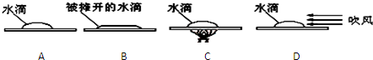
图15

（2）通过A、B两图的对比，可以验证猜想 ；（填序号）
（3）通过 两图的对比，可以得出水蒸发快慢与水的温度有关．
（4）小凡同学猜想水蒸发快慢还可能与水的质量有关，于是继续进行了如图16探究：
在相同环境下的两块相同的玻璃板上分别滴上一滴和两滴水（如图16）．结果发现甲图中水先蒸发完，于是他得出结论：水蒸发快慢与水的质量有关，水的质量越小蒸发越快．从实验设计环节看，他没有控制水的 （选填“质量”或“表面积”）相同；从得出结论环节看，“根据谁先蒸发完，判断谁蒸发快”是否正确？ （选填“正确”或“不正确”），理由是 。

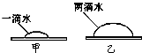

2015—2016学年度第一学期期末水平测试答案（A）
八年级物理学科

一、单项选择题(本大题7小题，每小题4分，共28分)
1 | 2 | 3 | 4[来源:学|科|网Z|X|X|K] | 5 | 6 | 7
A | D | C | A | C | B | D

二、二、填空题（本大题8小题，共30分。每空1分，共21分；第15小题，每图2分，第16小题3分）
8、 3.15cm；36.8℃；32s；
9、音调 ； 空气 ； 声源处
10、直线传播 ；折射； 反射
11、4m ； 不变 ；衣领
12、晶体；熔点 ；固液共存
13、升华；凝华；液化
14、0.0005 ； 0.92×10³ ；地沟油的密度处于正常食用油的密度范围之内
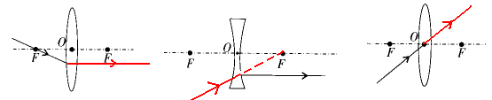
15、如图

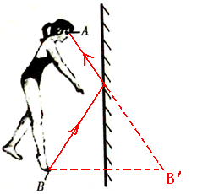

16、如图

、（）下
   （）相同高度；蜡烛到凸透镜的距离小于或等于焦距
   （）
   （）右；放大

、（）℃
   （）℃；小于
   （）

、（）左来源学科网😐
   （）
烧杯和盐水的总质量m /g | 烧杯和剩余盐水的总质量m /g | 倒出盐水的质量m /g | 倒出盐水的体积V/cm³ | 盐水的密度ρ/g・cm^{－3}
157 | 124 |  | 30 | 1.1

   （）＞

20、解：（1）v=s/t=1531m÷2s÷2=1531m/s
（2）t=s/v=11034m÷1531m/s=7s

21、解：（1）m₁ =ρV =0.16kg/m³×10m³=1.6kg
（2）m₂=1.6kg×900=1440kg[来源:学科网]

23、（1）耐高温
（2）不能；硬度
（3）c ；a
（4）根据纳米陶瓷不沾污、易清洁的特点还可以制作成炒菜锅

24、（1）液体蒸发快慢与液体的种类有关
（2）②
（3）A C
(4) 表面积; 不正确；他没控制水的质量相同．因为只有在水的质量相同时，先蒸发完的蒸发的才快

图16

